Nama : Azahra Dwi Putri Latifah
NRP : 152024159
Kelas : BB
Tugas Load Balancing
- Kode Program
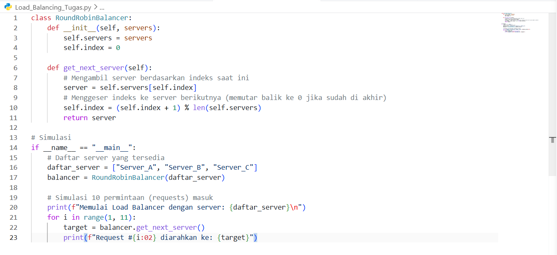
- Hasil Program
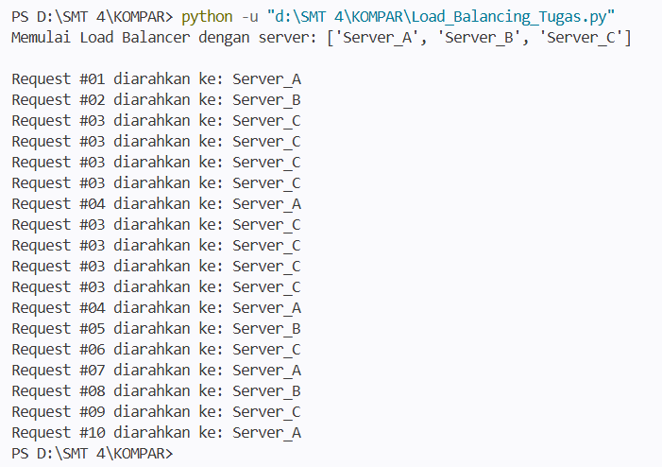
- Deskripsi
Program ini mengimplementasikan algoritma Round Robin Load Blancing untuk mendistribusikan permintaan masuk ke tiga server secara adil dan berurutan. Dengan metode ini, beban kerja dibagi rata sehingga mencegah terjadinya penumpukan trafik pada satu server tertentu, yang bertujuan untuk menjaga stabilitas dan performa system.
Output program menunjukkan simulasi distribusi 10 permintaan yang masuk ke dalam sistem. Terlihat bahwa Request #01 diarahkan ke Server_A, Request #02 diarahkan ke Server_B, Request #03 diarahkan ke Server_C. Setelah semua server mendapatkan satu beban, algoritma secara otomatis kembali ke Server_A untuk permintaan berikutnya. Hal ini membuktikan bahwa algoritma Round Robin bekerja dengan benar dalam membagi trafik secara bergiliran dan merata, memastikan tidak ada server yang bekerja lebih keras daripada yang lain.
- Link Github
https://github.com/azahradwiputrilatifah/KOMPAR/blob/9be688f4157d57628d54702cca846e786cd38091/Load_Balancing_Tugas.py

